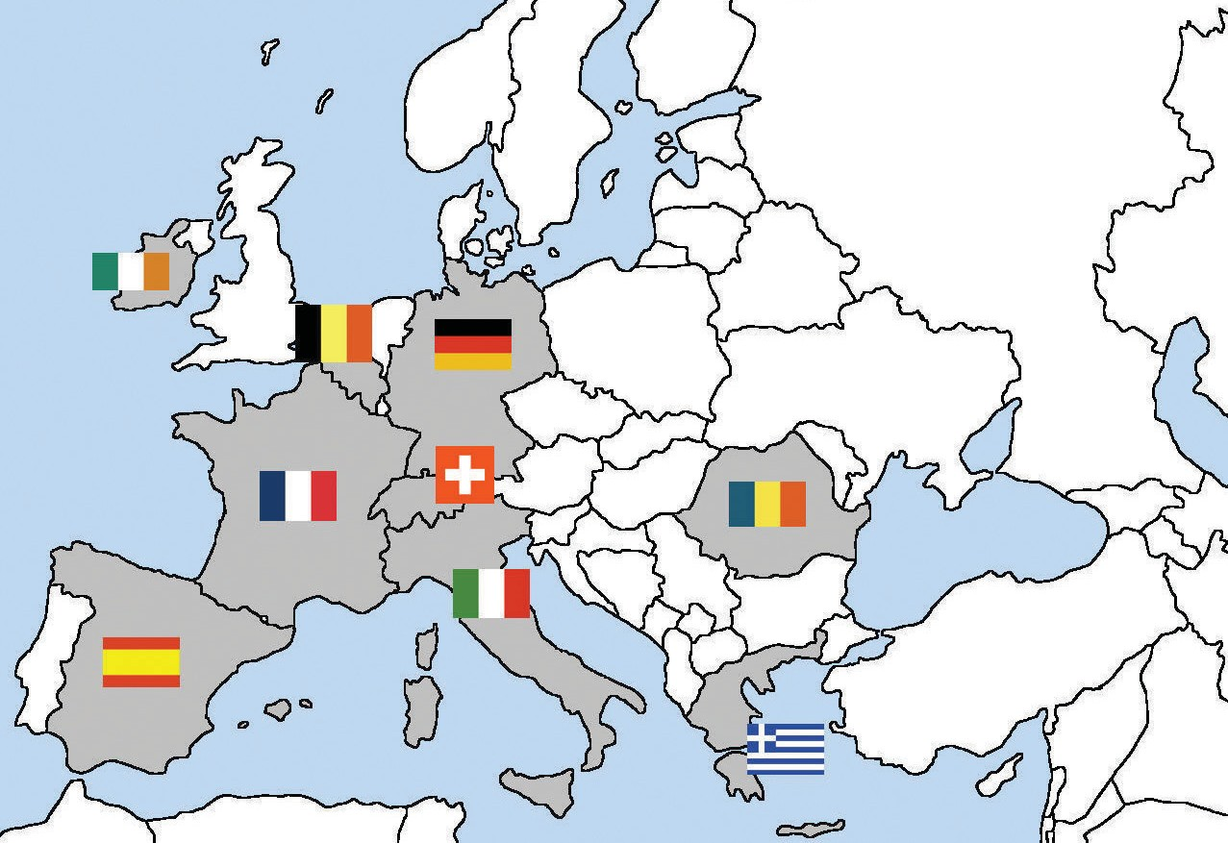Konkrete Beweise für die Möglichkeit der Integration von Geothermie-Energieanwendungen in Kulturstätten durch Erfüllung der Anforderungen in Sachen Denkmalschutz
PARTNER
VORFÜHRUNG IN HISTORISCHEN GEBÄUDEN
HISTORICAL CASE STUDIES
2015
KOSTENGÜNSTIGE UND EFFIZIENTE ANWENDUNG VON ZUVERLÄSSIGEN ERDWÄRMETAUSCHERN UND -PUMPEN

Akronym Cheap-GSHPs
Website www.cheap-gshp.eu
Thema LCE-03-2014
Projektart IA
Call H2020-LCE-2014-2
Starttermin 01.06.2015
Dauer 48 Monate
Koordinator CNR-ISAC
Kontakt Adriana Bernardi a.bernardi@isac.cnr.it
2015

Technisches Museum Zagreb
Kroatien
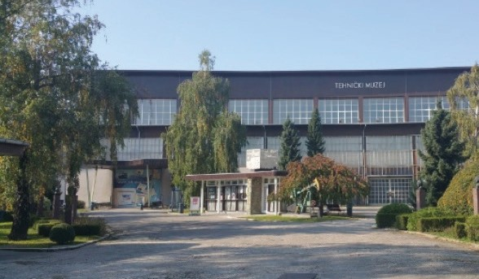

Historisches Gebäude
Bukarest, Rumänien
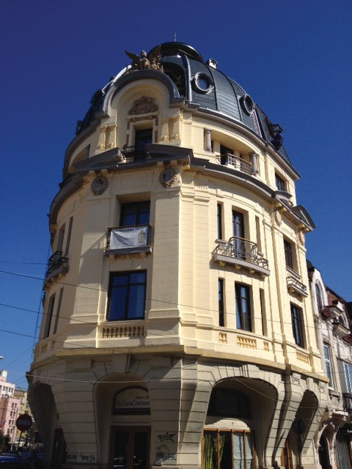
Gebäudekomplex von Santa Croce
Florenz, Italien
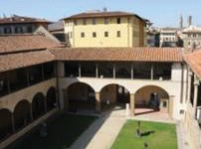

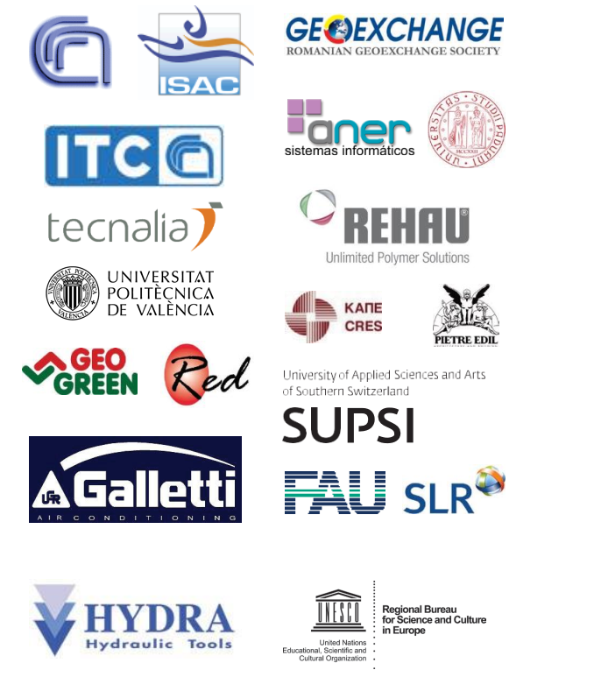

Belfield House, University College
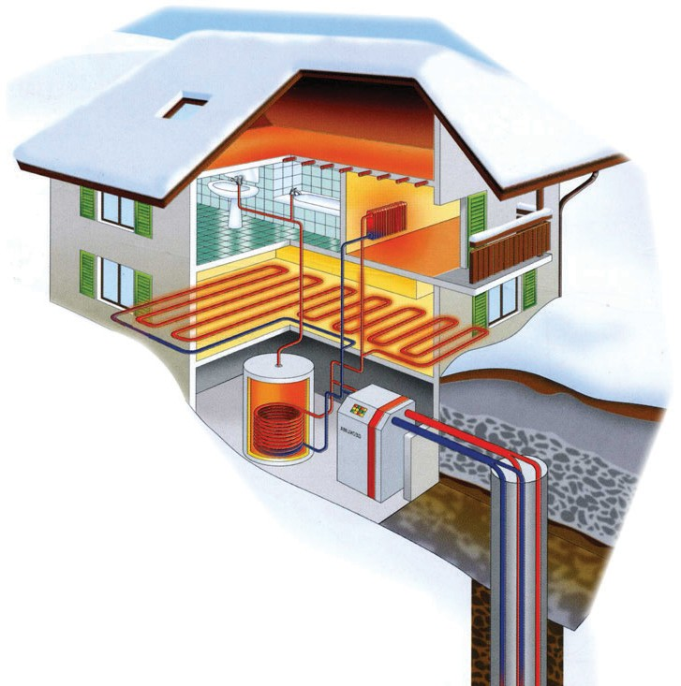

Dublin, Irland

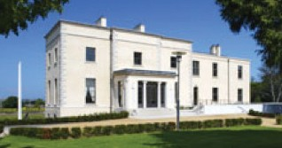

Ca’ Rezzonico und Ca’ Lupelli
Venedig, Italien
Das serbisch-orthodoxe Kloster von Bođani
Bođani, Serbien
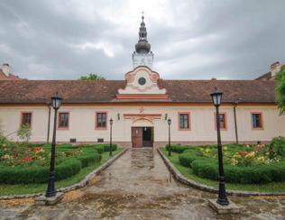

www.cheap-gshp.eu

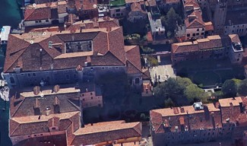
Das Projekt CHEAP-GSHPs wird im Rahmen des Forschungs- und Innovationsprogramms „Horizont 2020“ der Europäischen Union unter der Zuschussvereinbarung Nr. 657982 gefördert.

Vorführungsorte
PROJEKTZIELE
TECHNOLOGISCHE ENTWICKLUNGEN

Die grundlegende Zielsetzung des Cheap-GSHPs-Projekts ist die bedeutende Senkung der Gesamtbetriebskosten, die sich aus Investitions- und Betriebskosten zusammensetzen, die Verbesserung der Sicherheit von oberflächennahen geothermischen Systemen bei der Installation und dem Betrieb und eine erhöhte Wahrnehmung dieser Technologie in ganz Europa.
Zur Reduzierung der Gesamtkosten von oberflächennahen geothermischen Systemen um 20–30 % wird das Projekt bestehende Bohr-/Installationstechnologien und die Konstruktion von Erdwärmetauschern verbessern. Hinzu kommt ein ganzheitlicher ingenieurtechnischer Ansatz zur Optimierung von ganzen Systemen für Gebäudeheizung und Fernwärme sowie Kühlanwendungen über die gesamte Bandbreite der Boden- und Klimabedingungen der EU hinweg.

Zusätzlich wird auf die Anforderungen in Sachen Sicherheit und Gesetzeskonformität bei allen Komponenten des Systems eingegangen – von den geologischen Aspekten über die Installation hin zur Integration in historischen, bestehenden und neuen Gebäuden.

An sechs Orten wird ein langzeit Monitoring vorgenommen gleichzeitig werden mit Hilfe der Tools verschiedene virtuelle Fallstudien berechnet.

Das Projekt umfasst detaillierte Schulungshandbücher und -kurse, die besonders auf die Anwendung in historischen Gebäuden und Kulturstätten zugeschnitten sind, um die verschiedenen Zielgruppen zu erreichen und den Marktzugang zu erleichtern.

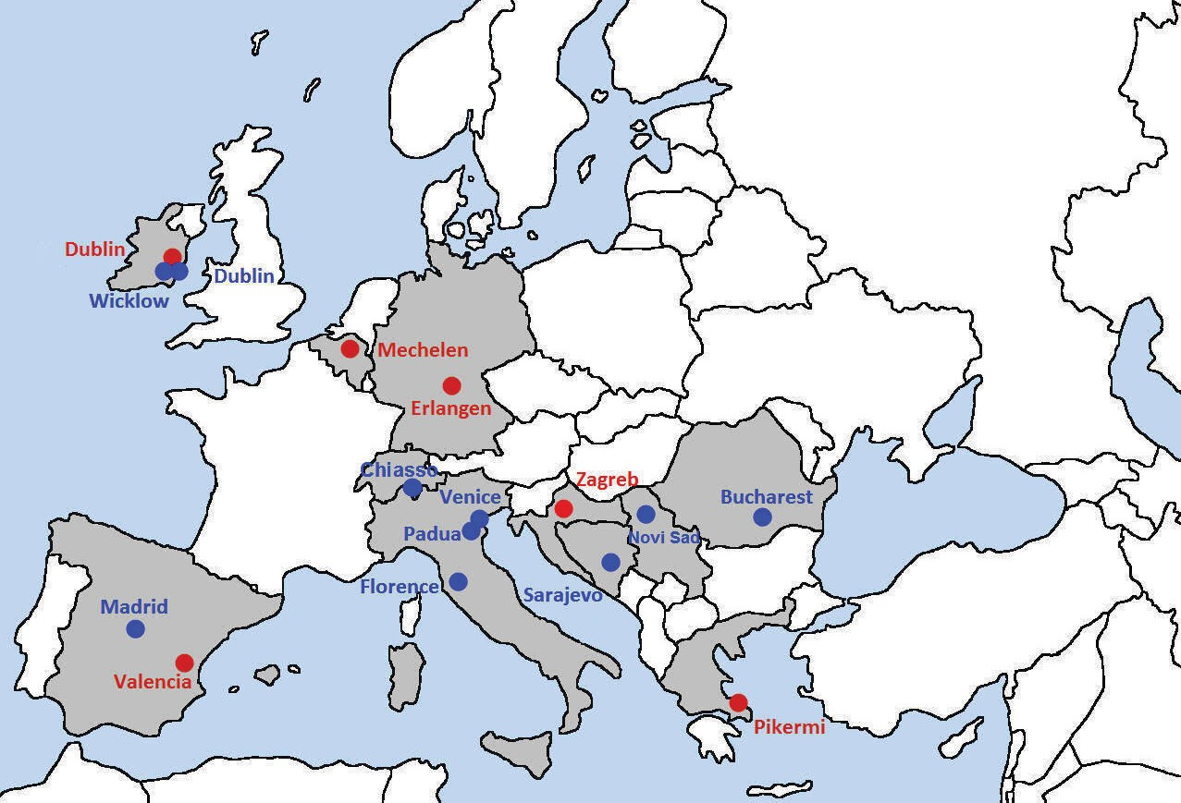

Karte von echten (rot) und virtuellen (blau) Vorführungsorten

Auf Basis bestehender koaxial Erdwärmesonden aus Stahl sowie vertikaler Spiralsonden werden neue, innovative Installationsmethodologie entwickelt.
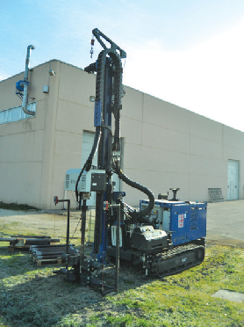Diese Erdwärmetauscher werden in einer Tiefe von 40–50 Metern installiert, wodurch eine verbesserte Sicherheit und schnellere Zulassung gewährleistet wird.
Bohrmaschine
Außerdem wird der Einsatz von neuartigen Wärmepumpen zur Erreichung höherer Temperaturen, die im Rahmen des Projekts entwickelt, um die Marktkosten zur Nachrüstung von Gebäuden zu senken.
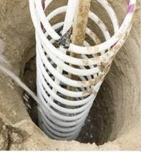Bei dem Projekt werden auch ein Entscheidungsunterstützungssystem (DSS) und andere Konstruktions-Tools entwickelt, die die hydrogeologischen Datenbanken und Analyse, die Machbarkeits- und die Wirtschaftlichkeitsbewertung der verschiedenen Anlagen-einrichtungen sowie die Auswahl und Konstruktion von Niedrig-temperatur - Geothermie-Systemen sowie die Anlagenkonfigurationen mit anderen erneuerbaren Energiequellen abdecken.

Spiralsonden
Diese Tools werden im Internet den Anwendern öffentlich zugänglich gemacht.

Echte Vorführungsorte

- Belfield House, University College Dublin, Irland
- Öko-Wohnhaus Putte bei Mechelen, Belgien
- Universidad Politécnica de Valencia Spanien
- Probestandort Erlangen Erlangen-Eltersdorf, Deutschland
- Bioklimatisches Bürogebäude des CRES Pikermi, Griechenland
- Technisches Museum ZagrebKroatien

Virtuelle Vorführungsorte
- Ballyroan Library Dublin, Irland
- Residential Retrofit Glencree Wicklow, Irland
- Gebäudekomplex von Santa Croce Florenz, Italien
- Ca’ Rezzonico und Ca’ Lupelli Venedig, Italien
- Manens-Tifs S.p.A. Unternehmenssitz Padua, Italien
- Bürogebäude der Grupo Ortiz Vallecas – Madrid, Spanien
- Historisches Gebäude Bukarest, Rumänien
- Historisches Museum von Bosnien und Herzegowina
Sarajevo, Bosnien und Herzegowina
- Das serbisch-orthodoxe Kloster von Bođani Bođani, Serbien
- Verwaltungsgebäude Zoll Chiasso-Brogeda Schweiz

